Результаты опроса риэлтерских организаций
о состоянии рынка нежилых помещений
в МАрте 2019 годА

В марте 2019 года Государственное унитарное предприятие «Городское управление инвентаризации и оценки недвижимости» (ГУП «ГУИОН») провело очередной опрос риэлтерских организаций о состоянии рынка встроенных нежилых помещений. Исследовалась динамика относительных изменений характеристик рынка нежилого фонда в период с конца августа 2018 года по конец марта 2019 года. Все ценовые показатели измерялись в рублях.
Это пятьдесят первый опрос. С февраля 2009 года по март 2011 года опросы проводились ежемесячно. Начиная с мая 2011 года по ноябрь 2013 года, опросы проводились ежеквартально.
С ноября 2013 года опросы проводились раз в полугодие. Предыдущий, пятидесятый опрос, проводился в августе 2018 года.
В опросе, проведенном в марте 2019 года, приняли участие 6 организаций:
1 | ООО «Центр оценки «Петербургская Недвижимость»»
2 | ООО «БАЗИЛЕВС»
3 | ООО «Лондон Реал Инвест»
4 | ООО «Первое Ипотечное Агентство»
5 | ООО «АРИН»
6 | ЗАО «Найт Фрэнк Санкт-Петербург» (Knight Frank)
Всем участникам опроса ГУП ГУИОН выражает огромную благодарность!

Результаты экспертного опроса представлены в Таблице 1.
Таблица 1.
Состояние рынка коммерческой недвижимости Санкт-Петербурга
в конце марта 2019 года по сравнению с концом августа 2018 года
Показатель | аренда |  |  | продажа
Показатель | торговля | офис | склад | торговля | офис | склад
Уровень цен сделок | 102,5 | 100,4 | 99,8 | 102,7 | 100,3 | 99,4
Объем предложения | 99,8 | 97,7 | 94,8 | 101,8 | 102,7 | 99,6
Объем спроса | 104,6 | 104,6 | 104,1 | 104,6 | 101,1 | 100,9
Скидка на предложение | 6,4 | 6,3 | 9,1 | 7,4 | 9,0 | 9,8
Количество сделок | 102,2 | 102,6 | 101,6 | 106,5 | 104,9 | 101,1
Прогноз уровня цен на конец июня 2019 года | 105,4 | 102,9 | 101,5 | 105,6 | 102,8 | 100,8

Значения показателей указаны в процентах по сравнению с показателями конца августа 2018 года, которые приняты за 100%. Значения скидки на предложение (в процентах от цены предложения) указаны по состоянию на конец марта 2019 года. Прогнозные значения цен на конец июня 2019 года указаны в процентах по сравнению с ценами на конец марта 2019 года, которые приняты за 100%.
Использование данных экспертных опросов, ежемесячно проводимых ГУИОН в период
с февраля 2009 года по март 2011 года, далее ежеквартальных опросов, проводимых с мая 2011 года по ноябрь 2013, а также данных опросов, проводимых раз в полгода с ноября 2013 года, позволяет оценить показатели рынка в марте 2019 года по сравнению с показателями рынка
в августе 2008 года (которые приняты за 100%). Состояние рынка коммерческой недвижимости Санкт-Петербурга в конце марта 2019 года по сравнению с августом 2008 года представлено
в таблице 2.

Таблица 2.
Состояние рынка коммерческой недвижимости Санкт-Петербурга
в конце марта 2019 года по сравнению с августом 2008 года
Показатель | аренда |  |  | продажа
Показатель | торговля | офис | склад | торговля | офис | склад
Уровень цен сделок | 63,6 | 30,8 | 30,4 | 64,8 | 30,8 | 23,0
Объем предложения | 329,9 | 463,3 | 158,0 | 129,4 | 274,6 | 227,5
Объем спроса | 60,2 | 8,0 | 18,6 | 115,3 | 7,0 | 9,6
Количество сделок | 32,5 | 7,9 | 5,1 | 19,7 | 2,6 | 1,0
Прогноз уровня цен на конец июня 2019 года | 69,1 | 31,0 | 32,2 | 69,0 | 31,7 | 23,8

Динамика изменения ценовых показателей рынка коммерческой недвижимости
Санкт-Петербурга в период с августа 2008 года по март 2019 года, построенная по результатам оперативных опросов представлена на графике (Рисунок 1).

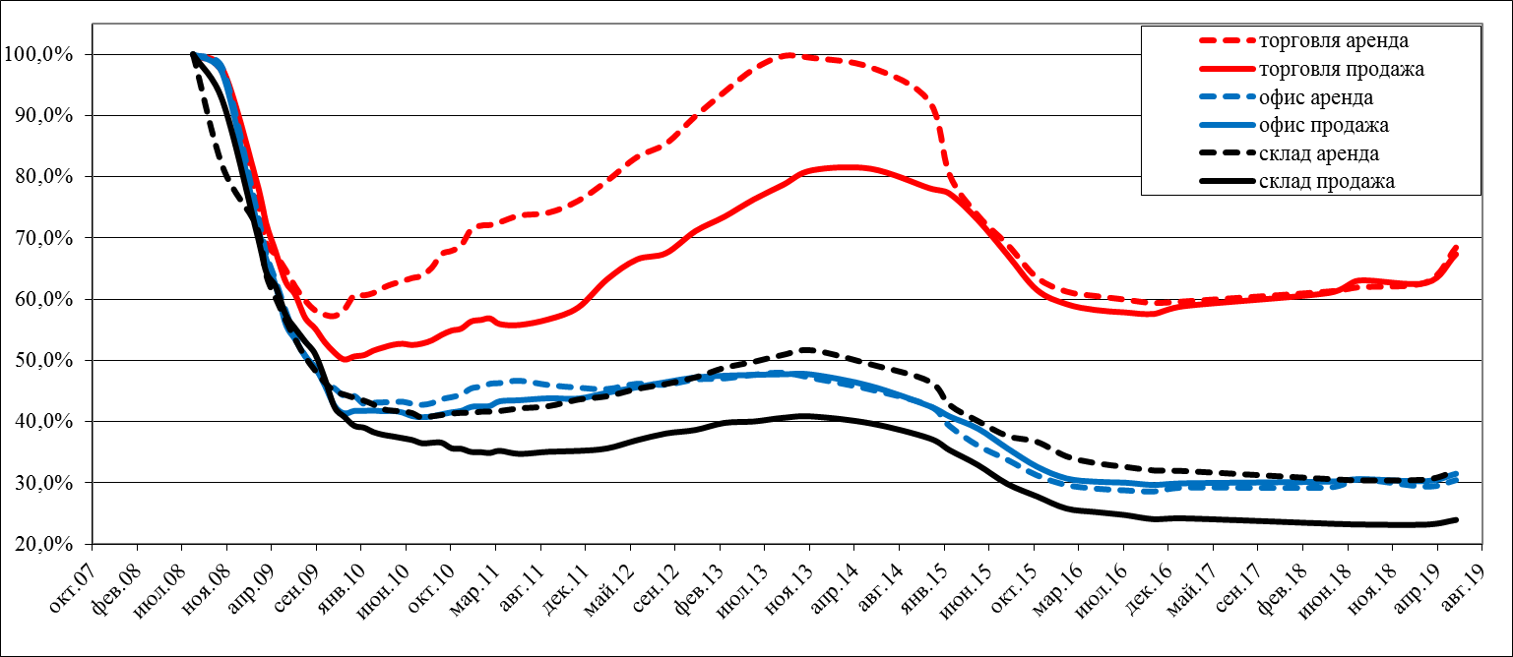

Рисунок 1. Динамика ценовых показателей.

Дополнительные статистические данные по проведенному экспертному опросу представлены в таблицах 3- 6.

Дополнительные статистические данные по опросу, проведенному в марте 2019 года
Таблица 3
Минимальное значение
Показатель | аренда |  |  | продажа
 | торговля | офис | склад | торговля | офис | склад
Уровень цен сделок | 100,5 | 100,0 | 97,0 | 100,0 | 97,0 | 95,0
Объем предложения | 98,3 | 84,0 | 87,0 | 100,0 | 100,0 | 98,8
Объем спроса | 101,0 | 101,0 | 99,0 | 100,0 | 100,0 | 99,0
Скидка на предложение | 1,5 | 0,0 | 0,0 | 2,8 | 5,0 | 0,0
Количество сделок | 100,0 | 100,0 | 100,0 | 101,0 | 101,0 | 100,0
Прогноз уровня цен  на конец июня 2019 года | 102,0 | 100,0 | 100,0 | 102,0 | 100,0 | 100,0
Таблица 4
Максимальное значение
Показатель | аренда |  |  | продажа
 | торговля | офис | склад | торговля | офис | склад
Уровень цен сделок | 105,5 | 101,2 | 101,8 | 109,8 | 103,2 | 102,4
Объем предложения | 101,0 | 105,8 | 100,0 | 104,4 | 107,1 | 100,0
Объем спроса | 107,8 | 110,0 | 115,0 | 112,8 | 102,3 | 103,7
Скидка на предложение | 10,5 | 11,0 | 17,5 | 14,0 | 14,0 | 18,5
Количество сделок | 105,7 | 105,0 | 105,0 | 111,9 | 108,7 | 102,1
Прогноз уровня цен  на конец июня 2019 года | 109,6 | 105,0 | 104,0 | 110,5 | 105,0 | 103,1
Таблица 5
Медиана
Показатель | аренда |  |  | продажа
 | торговля | офис | склад | торговля | офис | склад
Уровень цен сделок | 102, | 100,0 | 100,0 | 100,5 | 100,5 | 100,0
Объем предложения | 100,0 | 100,5 | 96,1 | 101,0 | 101,0 | 100,0
Объем спроса | 105,0 | 103,8 | 101,1 | 101,0 | 101,0 | 100,0
Скидка на предложение | 5,0 | 7,3 | 10,0 | 5,0 | 10,0 | 10,2
Количество сделок | 101,0 | 102,7 | 100,6 | 106,5 | 104,9 | 101,1
Прогноз уровня цен  на конец июня 2019 года | 105,0 | 103,7 | 100,0 | 105,0 | 103,2 | 100,0
Таблица 6
Стандартное отклонение
Показатель | аренда |  |  | продажа
 | торговля | офис | склад | торговля | офис | склад
Уровень цен сделок | 2,3 | 0,6 | 1,7 | 4,8 | 2,6 | 3,1
Объем предложения | 1,4 | 9,5 | 5,6 | 2,3 | 3,8 | 0,7
Объем спроса | 3,4 | 3,9 | 7,4 | 7,1 | 1,2 | 2,5
Скидка на предложение | 3,8 | 4,3 | 6,9 | 4,6 | 3,6 | 7,3
Количество сделок | 3,0 | 2,5 | 2,4 | 7,7 | 5,4 | 1,5
Прогноз уровня цен  на конец июня 2019 года | 3,1 | 2,0 | 2,1 | 3,5 | 2,3 | 1,6

При проведении опроса в феврале 2009 года, все показатели в состоянии на конец февраля 2009 года сравнивались с состоянием на август 2008 года, которое принималось за 100%.
В Таблице 1 представлены средние значения.
Значения показателей указаны в процентах по сравнению с показателями конца августа 2018 г., которые приняты за 100%. Значения скидки на предложение (в процентах от цены предложения) указаны по состоянию на конец марта 2019 г. Прогнозные значения цен на конец июня 2019 г. указаны в процентах по сравнению с ценами на конец марта 2019 г., которые приняты за 100%. Не рекомендуется использовать в качестве обоснований для проведения индивидуальной оценки (для корректировки данных).

